Resolución del Pleno del Instituto de Transparencia, Acceso a la Información Pública y Protección de Datos Personales del Estado de México y Municipios, con domicilio en Metepec, Estado de México, de fecha **cuatro de septiembre de dos mil veinticuatro**.

**Visto** el expediente relativo al recurso de revisión **01934/INFOEM/IP/RR/2024**, interpuesto por **XXXXXXX XXXXXX XXXXXXX**, en lo sucesivo se le denominará la parte **RECURRENTE**, en contra de la respuesta a su solicitud de información con número de folio **00010/DIFCUAUTIZ/IP/2024**, por parte del **Sistema Municipal Para el Desarrollo Integral de la Familia de Cuautitlán Izcalli** en lo sucesivo el **SUJETO OBLIGADO**;se procede a dictar la presente resolución, con base en los siguientes:

1. **A N T E C E D E N T E S:**
   1. **Solicitud de acceso a la información.** Con fecha **ocho de abril de dos mil veinticuatro**, la parte **RECURRENTE** formuló solicitud de acceso a información pública al **SUJETO OBLIGADO** a través del Sistema de Acceso a la Información Mexiquense, en adelante **SAIMEX**, requiriéndole lo siguiente:

*“requiero la cuenta publica del 2022 y 2023 asi como el formato pbrm 11 de las mismo años asi como los discos 4 y 5 enviados al osfem del mismo periodo.”*

**Modalidad elegida para la entrega de la información:** a través del Sistema de Acceso a la Información Mexiquense.

1. **Respuesta.** En fecha **quince de abril de dos mil veinticuatro** el **SUJETO OBLIGADO** proporcionó respuesta al tenor de lo siguiente:

*Por medio del presente reciba un cordial saludo. En calidad de Servidor Público Habilitado de la Unidad de Transparencia y Protección de Datos Personales del Organismo Público Descentralizado denominado Sistema Municipal para el Desarrollo Integral de la Familia de Cuautitlán Izcalli Estado de México (SMDIF), se adjunta la contestación de la Subdirección de Administración y Finanzas del SMDIF, mediante Sistema de Acceso de la Información Mexiquense (SAIMEX) a la solicitud pública de información 00010/DIFCUAUTIZ/IP/2024. Y hacemos de su conocimiento al particular los artículos 177 y 178 primer párrafo de la Ley de Transparencia y Acceso a la Información Pública del Estado de México y Municipios para su consulta y garantía secundaria.*

Asimismo, adjuntó los archivos que se describen a continuación:

* Oficio de fecha quince de abril de dos mil veinticuatro, signado por el Subdirector de Administración y Finanzas, mediante el cual informa que, en cuanto hace a las cuentas públicas, estas se encuentran publicadas en una liga electrónica para su consulta. En lo que respecta al formato Pbrm 11, este da cuenta del seguimiento trimestral del Programa Anual de Obras, no obstante, en el DIF no se llevaron a cabo obras y, **respecto de los discos 4 y 5 enviados al OSFEM refieren que a partir del 2020 no se envían los discos 4 y 5, por lo que se desconoce a qué información se refiere.**

1. **Interposición del recurso de revisión.** Inconforme con la respuesta del **SUJETO OBLIGADO el ahora RECURRENTE** interpuso recurso de revisión a través del SAIMEX en fecha **dieciséis de abril de dos mil veinticuatro**, a través del cual expresó lo siguiente:

**Acto impugnado.** *“respuesta”.*

**Motivos de inconformidad. *“me dicen que no pueden darme discos 5 y 6*** *sin embargo la responsable de la información;* ***debe entrregar la documentación que suple dicha información*** *toda vez que reconoce y sabe que información se debe y debio remitir en su respuesta, o bien pedir una aclaración para que le indique con detalle la duda o comentario que tenga”.*

1. **Turno.** De conformidad con el artículo 185, fracción I de la Ley de Transparencia y Acceso a la Información Pública del Estado de México y Municipios, el recurso de revisión número **01934/INFOEM/IP/RR/2024**, se turnó por el sistema electrónico del Instituto de Transparencia, Acceso a la Información Pública y Protección de Datos Personales del Estado de México y Municipios, a la Comisionada **Guadalupe Ramírez Peña**, para su análisis, estudio, elaboración del proyecto y presentación ante el Pleno de este Instituto.
2. **Admisión del recurso de revisión:** En fecha **diecinueve de abril de dos mil veinticuatro**, la Comisionada Ponente admitió a trámite el recurso de revisión que ahora se resuelve, dando un plazo máximo de siete días hábiles para que las partes manifestaran lo que a su derecho resultara conveniente, ofrecieran pruebas, formularan alegatos y el **SUJETO OBLIGADO** presentara su informe justificado.
3. **Manifestaciones**: Las partes fueron omisas en rendir manifestaciones.



**7. Ampliación de plazo:** El **veintiocho de agosto de dos mil veinticuatro**, se notificó a las partes el Acuerdo de Ampliación de Plazo para resolver el medio de impugnación que nos ocupa, en términos de lo dispuesto por el artículo 181, párrafo tercero de la Ley de Transparencia y Acceso a la Información Pública del Estado de México y Municipios.

Este organismo garante no pasa por alto justificar, que el plazo para emitir la resolución en el presente asunto encuentra justificación en el alto número de recursos de revisión recibidos, circunstancia atípica que ha rebasado las capacidades técnicas y humanas del personal encargado de la proyección de las resoluciones a dichos medios de impugnación.

Por ello, es menester precisar que, si bien se ha excedido el plazo para resolver el presente medio de impugnación, de conformidad con la ley de la materia, el plazo para emitir resolución se encuentra justificado en los elementos para medir su razonabilidad de asuntos conforme a los parámetros establecidos por diversos órganos jurisdiccionales federales, aplicables también en procedimientos análogos, como el que nos ocupa.

Así, en términos de lo que establecen los artículos 8.1 y 25 de la Convención Americana sobre Derechos Humanos, los recursos deben ser sencillos y resolverse en el menor tiempo posible, tomando en consideración la dilación total del procedimiento; esto es, en un plazo razonable.

En ese sentido, el legislador fijó los términos procesales en las leyes, de manera general, sin que pudiera prever la variada gama de casos que son resueltos por los órganos jurisdiccionales o cuasi jurisdiccionales, tanto por la complejidad de los hechos, como por el número de casos que conocen.

Por ello, excepcionalmente, si un asunto es resuelto con posterioridad a los plazos señalados por la norma debe analizarse la razonabilidad del tiempo necesario para su resolución, atentos a los siguientes criterios:

**a) Complejidad del asunto:** La complejidad de la prueba, la pluralidad de sujetos procesales, el tiempo transcurrido, las características y contexto del recurso.

**b) Actividad Procesal del interesado**: Acciones u omisiones del interesado.

**c) Conducta de la Autoridad:** Las Acciones u omisiones realizadas en el procedimiento. Así como si la autoridad actuó con la debida diligencia.

**d) La afectación generada en la situación jurídica de la persona involucrada en el proceso:** Violación a sus derechos humanos.

De modo que, cuando se trate de un asunto excepcional, por alguna o todas las características mencionadas o bien, cuando el ingreso de asuntos al órgano jurisdiccional o cuasi jurisdiccional respectivo supere notoriamente al que podría considerarse normal, debe concluirse que es una excluyente de responsabilidad en relación con la actuación del funcionario, como ha acontecido en el caso que nos ocupa.

Argumento que encuentra sustento en la jurisprudencia P./J. 32/92 emitida por el Pleno de la Suprema Corte de Justicia de la Nación de rubro “**TÉRMINOS PROCESALES. PARA DETERMINAR SI UN FUNCIONARIO JUDICIAL ACTUÓ INDEBIDAMENTE POR NO RESPETARLOS SE DEBE ATENDER AL PRESUPUESTO QUE CONSIDERÓ EL LEGISLADOR AL FIJARLOS Y LAS CARACTERÍSTICAS DEL CASO.”**, visible en la Gaceta del Seminario Judicial de la Federación con el registro digital 205635.

Razones por las cuales cabe concluir que, la resolución al recurso de revisión se solventa hasta esta fecha, debido a que existe una excesiva carga de trabajo en desproporción a la capacidad de los recursos materiales y humanos con que cuenta este Instituto para atender la enorme demanda de usuarios que acuden para que se les garantice su Derecho de acceso a la información Pública y Protección de Datos Personales, aunado a la complejidad de los hechos a los que se refieren, así como al volumen del expediente, la extensión de los escritos y pruebas aportadas y desahogadas por las partes; lo que impide la tramitación de los recursos dentro de los términos legales previamente establecidos por la Ley, por tratarse de causas de fuerza mayor.

Al respecto, también son de considerar los criterios sostenidos por el Cuarto Tribunal Colegiado en Materia Administrativa del Primer Circuito, cuyos rubros y datos de identificación son los siguientes:

**“PLAZO RAZONABLE PARA RESOLVER. DIMENSIÓN Y EFECTOS DE ESTE CONCEPTO CUANDO SE ADUCE EXCESIVA CARGA DE TRABAJO.”** consultable en el Seminario Judicial de la Federación y su gaceta, con el registro digital 2002351.

**“PLAZO RAZONABLE PARA RESOLVER. CONCEPTO Y ELEMENTOS QUE LO INTEGRAN A LA LUZ DEL DERECHO INTERNACIONAL DE LOS DERECHOS HUMANOS.”,** visible en el Seminario Judicial de la Federación y su gaceta, con el registro digital 2002350.

Por ello, este organismo garante comprometido con la tutela de los derechos humanos confiados señala que este exceso del plazo legal para resolver el presente asunto resulta de carácter excepcional.

**8. Cierre de instrucción.** El **veintiocho de agosto de dos mil veinticuatro**, la Comisionada Ponente determinó el cierre de instrucción en términos de la fracción VI del artículo 185 de la Ley de Transparencia y Acceso a la Información Pública del Estado de México y Municipios.

En razón de que fue debidamente sustanciado el expediente electrónico y no existe diligencia pendiente de desahogo, se emite la Resolución que conforme a Derecho proceda, de acuerdo con los siguientes:

1. **C O N S I D E R A N D O:**

**Primero. Competencia.** El Instituto de Transparencia, Acceso a la Información Pública y Protección de Datos Personales del Estado de México y Municipios, es competente para conocer y resolver el presente recurso de revisión interpuesto por la parte recurrente, conforme a lo dispuesto en los artículos 6, apartado A de la Constitución Política de los Estados Unidos Mexicanos; 5, párrafos trigésimo segundo, trigésimo tercero y trigésimo cuarto, fracciones IV y V de la Constitución Política del Estado Libre y Soberano de México; 1, 2, fracción II; 13, 29, 36, fracciones I y II; 176, 178, 179, 181 párrafo tercero y 185 de la Ley Transparencia y Acceso a la Información Pública del Estado de México y Municipios; 9, fracciones I y XXIII y 11 del Reglamento Interior del Instituto de Transparencia, Acceso a la Información Pública y Protección de Datos Personales del Estado de México y Municipios.

**Segundo. Oportunidad y Procedibilidad del Recurso de Revisión**. Previo al estudio del fondo del asunto, se procede a analizar los requisitos de oportunidad y procedibilidad que debe reunir el recurso de revisión interpuesto, previstos en los artículos 178 y 180 de la Ley de Transparencia y Acceso a la Información Pública del Estado de México y Municipios.

El recurso de revisión fue interpuesto dentro del plazo de quince días hábiles, previsto en el artículo 178 de la Ley de Transparencia y Acceso a la Información Pública del Estado de México y Municipios, ya que el **SUJETO OBLIGADO** proporcionó su respuesta a la solicitud de información el **quince de abril de dos mil veinticuatro**, y la parte **RECURRENTE** presentó su recurso de revisión el **dieciséis de abril de dos mil veinticuatro**, esto es al siguiente día hábil en que tuvo conocimiento de la respuesta.

Al mismo tiempo, tras la revisión del formato de interposición del recurso, se concluye en la acreditación plena de todos y cada uno de los elementos formales exigidos por el artículo 180 de la Ley de Transparencia y Acceso a la Información Pública del Estado de México y Municipios, toda vez que fue ingresado a través del SAIMEX.

Asimismo, resulta procedente la interposición del recurso de revisión al rubro anotado, toda vez que se actualiza la hipótesis prevista en el artículo 179, fracción V de la ley de la materia, que a la letra dice:

*“****Artículo 179.*** *El recurso de revisión es un medio de protección que la Ley otorga a los particulares, para hacer valer su derecho de acceso a la información pública, y procederá en contra de las siguientes causas:*

*…*

*V. La entrega de información incompleta;*

**Tercero. Materia de la revisión.** Este Organismo Garante procede del análisis de los agravios hechos valer por la parte Recurrente, a fin de determinar si se violenta en perjuicio de este, el derecho de acceso a la información previsto en la Constitución Política de los Estados Unidos Mexicanos y en la Constitución Política del Estado Libre y Soberano de México.

**Cuarto. Estudio del asunto.** En principio, es conveniente analizar si la respuesta como el informe justificado del **SUJETO OBLIGADO** cumple con los requisitos y procedimientos del derecho de acceso a la información pública, en atención a que en la Ley de Transparencia y Acceso a la Información Pública del Estado de México y Municipios en su artículo 4, que dice que toda la información generada, obtenida, adquirida, transformada, administrada o en posesión de los sujetos obligados es pública y accesible de manera permanente a cualquier persona, privilegiando el principio de máxima publicidad, como así lo establece dicha determinación, que a continuación se trascribe para un mejor entendimiento:

*“****Artículo 4****. El derecho humano de acceso a la información pública es la prerrogativa de las personas para buscar, difundir, investigar, recabar, recibir y solicitar información pública, sin necesidad de acreditar personalidad ni interés jurídico.*

***Toda la información generada, obtenida, adquirida, transformada, administrada o en posesión de los sujetos obligados es pública y accesible de manera permanente a cualquier persona****, en los términos y condiciones que se establezcan en los tratados internacionales de los que el Estado mexicano sea parte, en la Ley General, la presente Ley y demás disposiciones de la materia, privilegiando el principio de máxima publicidad de la información. Solo podrá ser clasificada excepcionalmente Ley de Transparencia y Acceso a la Información Pública del Estado de México y Municipios 29 como reservada temporalmente por razones de interés público, en los términos de las causas legítimas y estrictamente necesarias previstas por esta Ley.*

***Los sujetos obligados deben poner en práctica, políticas y programas de acceso a la información que se apeguen a criterios de publicidad, veracidad, oportunidad, precisión y suficiencia en beneficio de los solicitantes****.”*

Esto es, que los Sujetos Obligados tiene la obligación o deber de atender las solicitudes de acceso a la información pública que se les hagan de su conocimiento y proporcionar la información pública que obren en su poder conforme el estado que se encuentra y no hacer un procesamiento de la misma, ni presentarla conforme al interés del solicitante; como así lo establece el artículo 12 de la Ley de Transparencia y Acceso a la Información Pública del Estado de México y Municipios, que a la letra dice:

***“Artículo 12.-*** *Quienes generen, recopilen, administren, manejen, procesen, archiven o conserven información pública serán responsables de la misma en los términos de las disposiciones jurídicas aplicables.*

***Los sujetos obligados sólo proporcionarán la información pública que se les requiera y que obre en sus archivos y en el estado en que ésta se encuentre****.* ***La obligación de proporcionar información no comprende el procesamiento de la misma, ni el presentarla conforme al interés del solicitante; no estarán obligados a generarla, resumirla, efectuar cálculos o practicar investigaciones.”***

Es decir, que todo sujeto obligado que genere, recopile, administre, procese, archive, posea o conserven, son responsables de la misma teniendo a su vez la obligación de proporcionar la información que se les requiera sin necesidad de resumirla, efectuar procedimientos para obtenerla, calcular y practicar investigaciones; en otras palabras, que los Sujetos Obligados solo se concretaran a proporcionar la información solicitada que tengan en su poder en el estado que se encuentran, sin necesidad de concretarse al interés o términos específicos del solicitante.

Sirve de apoyo a lo anterior, el criterio 03-17, expuesto por el Instituto Nacional de Transparencia, Acceso a la Información y Protección de Datos Personales, que dice:

*“****No existe obligación de elaborar documentos ad hoc para atender las solicitudes de acceso a la información.*** *Los artículos 129 de la Ley General de Transparencia y Acceso a la Información Pública y 130, párrafo cuarto, de la Ley Federal de Transparencia y Acceso a la Información Pública, señalan que los sujetos obligados deberán otorgar acceso a los documentos que se encuentren en sus archivos o que estén obligados a documentar, de acuerdo con sus facultades, competencias o funciones, conforme a las características físicas de la información o del lugar donde se encuentre. Por lo anterior, los sujetos obligados deben garantizar el derecho de acceso a la información del particular, proporcionando la información con la que cuentan en el formato en que la misma obre en sus archivos; sin necesidad de elaborar documentos ad hoc para atender las solicitudes de información”.*

En esa tesitura, el artículo 24 en su último párrafo de la Ley de la Materia, dispone que los Sujetos Obligados sólo proporcionarán la información pública que generen, administren o posean en el ejercicio de sus atribuciones; por consiguiente, la información pública se encuentra a disposición de cualquier persona, lo que implica que es deber de los Sujetos Obligados, garantizar el Derecho de Acceso a la Información Pública.

Siempre y cuando no se trate de información reservada o clasificada, que difundirla pondría en riesgo la seguridad jurídica y física del titular de la información, debiendo tener audacia los Sujetos Obligados para cuidar esta información a través del acuerdo clasificatorio del comité de transparencia y la versión pública que emita el servidor público habilitado de cada Sujeto Obligado; como así se establece en la Ley de Transparencia y Acceso a la Información Pública del Estado de México y Municipios.

En conclusión, el derecho de acceso a la información pública, consiste en que la información solicitada conste en un documento en cualquiera de sus formas, a saber: expedientes, reportes, estudios, actas, resoluciones, oficios, correspondencia, acuerdos, directivas, directrices, circulares, contratos, convenios, instructivos, notas, memorandos, estadísticas o bien, cualquier otro registro que documente el ejercicio de las facultades, funciones y competencias de los Sujetos Obligados; los que, podrán estar en cualquier medio, sea escrito, impreso, sonoro, visual, electrónico, informático u holográfico de conformidad con el artículo 3, fracción XI de la Ley de la materia, el cual señala lo siguiente:

*“****Artículo 3.*** *Para los efectos de la presente Ley se entenderá por:*

*…*

***XI. Documento:*** *Los expedientes, reportes, estudios, actas****,*** *resoluciones, oficios, correspondencia, acuerdos, directivas, directrices, circulares, contratos, convenios, instructivos, notas, memorandos, estadísticas o bien, cualquier otro registro que documente el ejercicio de las facultades, funciones y competencias de los sujetos obligados, sus servidores públicos e integrantes, sin importar su fuente o fecha de elaboración. Los documentos podrán estar en cualquier medio, sea escrito, impreso, sonoro, visual, electrónico, informático u holográfico…”*

Siendo aplicable, el Criterio de interpretación en el orden administrativo número 0002-11, emitido por Acuerdo del Pleno del Instituto de Transparencia y Acceso a la Información Pública del Estado de México y Municipios; publicado en el Periódico Oficial del Gobierno del Estado Libre y Soberano de México “Gaceta del Gobierno”, el diecinueve de octubre de dos mil once, cuyo rubro y texto refieren lo siguiente:

**“*CRITERIO 0002-11. INFORMACIÓN PÚBLICA, CONCEPTO DE, EN MATERIA DE TRANSPARENCIA. INTERPRETACIÓN SISTEMÁTICA DE LOS ARTÍCULOS 2°, FRACCIÓN V, XV, Y XVI, 3°, 4°, 11 Y 41.*** *De conformidad con los artículos antes referidos, el derecho de acceso a la información pública, se define en cuanto a su alcance y resultado material, el acceso a los archivos, registros y documentos públicos, administrados, generados o en posesión de los órganos u organismos públicos, en virtud del ejercicio de sus funciones de derecho público, sin importar su fuente, soporte o fecha de elaboración.*

*En consecuencia el acceso a la información se refiere a que se cumplan cualquiera de los siguientes tres supuestos:*

*1) Que se trate de información registrada en cualquier soporte documental, que en ejercicio de las atribuciones conferidas, sea generada por los Sujetos Obligados;*

***2) Que se trate de información registrada en cualquier soporte documental, que en ejercicio de las atribuciones conferidas, sea administrada por los Sujetos Obligados, y***

***3) Que se trate de información registrada en cualquier soporte documental, que en ejercicio de las atribuciones conferidas, se encuentre en posesión de los Sujetos Obligados.”***

Dicho lo anterior, se procede al análisis de los agravios hechos valer por la parte Recurrente que actualizan la causal de procedencia prevista en la fracción V del artículo 179 de la Ley de Transparencia y Acceso a la Información del Estado de México y Municipios, relativa a la entrega de información incompleta.

En principio, resulta conveniente recordar que la pretensión de la parte Recurrente es obtener lo siguiente: Cuenta pública del 2022 y 2023, el formato PbRM 11 de las mismo años y, los **discos 4 y 5 enviados al OSFEM del mismo periodo.**

En respuesta, el Subdirector de Administración y Finanzas, informó que, en cuanto hace a las cuentas públicas, estas se encuentran publicadas en una liga electrónica para su consulta. En lo que respecta al formato Pbrm 11, este da cuenta del seguimiento trimestral del Programa Anual de Obras, no obstante, en el DIF no se llevaron a cabo obras y, **respecto de los discos 4 y 5 enviados al OSFEM refieren que a partir del 2020 no se envían los discos 4 y 5, por lo que se desconoce a qué información se refiere.**

Derivado de ello, la parte Recurrente se inconformó a la literalidad porque,  ***“me dicen que no pueden darme discos 5 y 6*** *sin embargo la responsable de la información;* ***debe entrregar la documentación que suple dicha información*** *toda vez que reconoce y sabe que información se debe y debió remitir en su respuesta, o bien pedir una aclaración para que le indique con detalle la duda o comentario que tenga”.*

De lo anterior, no pasa inadvertido para este Organismo Garante que, toda vez que los motivos de inconformidad aducidos en el recurso de revisión, no versan sobre la totalidad de la información proporcionada por el Sujeto Obligado, pues la parte Recurrente se inconformó de manera expresa **porque no se le proporcionaron los discos 5 y 6 enviados al OSFEM de los años 2022 y 2023**, se colige que, la parte de la respuesta que no fue impugnada debe declararse consentida esto es, lo relativo a la ***Cuenta pública del 2022 y 2023, el formato PbRM 11 de las mismo años***, toda vez que, al no haber realizado manifestaciones de inconformidad al respecto, no pueden producirse efectos jurídicos tendentes a revocar, confirmar o modificar el acto reclamado, ya que, en el caso concreto se infiere que la información proporcionada por el Sujeto Obligado, satisface la solicitud presentada.

Lo anterior es así, debido a que cuando la parte Recurrente impugna la respuesta del Sujeto Obligado, y este no expresa Razón o Motivo de Inconformidad en contra de todos los rubros solicitados, dichos rubros deben declararse atendidos, pues se entiende que la parte Recurrente ésta conforme con la información entregada al no contravenir la misma. Sirve de Apoyo a lo anterior, por analogía la Tesis Jurisprudencial Número 3ª./J.7/91, Publicada en el Semanario Judicial de la Federación y su Gaceta bajo el número de registro 174,177, que establece lo siguiente:

***“REVISIÓN EN AMPARO. LOS RESOLUTIVOS NO COMBATIDOS DEBEN DECLARARSE FIRMES.*** *Cuando algún resolutivo de la sentencia impugnada afecta a la recurrente, y ésta no expresa agravio en contra de las consideraciones que le sirven de base, dicho resolutivo debe declararse firme. Esto es, en el caso referido, no obstante que la materia de la revisión comprende a todos los resolutivos que afectan a la recurrente, deben declararse firmes aquéllos en contra de los cuales no se formuló agravio y dicha declaración de firmeza debe reflejarse en la parte considerativa y en los resolutivos debe confirmarse la sentencia recurrida en la parte correspondiente.*

Consecuentemente, se insiste, ante la falta de impugnación eficaz, la respuesta entregada debe declararse consentida por persona solicitante.

Lo anterior se sustenta con lo plasmado en el criterio 01/20 emitido por el Instituto Nacional de Transparencia, Acceso a la Información, y Protección de Datos Personales, INAI, que lleva por rubro y texto los siguientes:

*“****Actos consentidos tácitamente. Improcedencia de su análisis.*** *Si en su recurso de revisión, la persona recurrente no expresó inconformidad alguna con ciertas partes de la respuesta otorgada, se entienden tácitamente consentidas, por ende, no deben formar parte del estudio de fondo de la resolución que emite el Instituto.”*

Asimismo, resulta aplicable por analogía la tesis jurisprudencial número VI.3o.C. J/60, publicada en el Semanario Judicial de la Federación y su Gaceta bajo el número de registro 176,608 que a la letra dice:

***“ACTOS CONSENTIDOS. SON LOS QUE NO SE IMPUGNAN MEDIANTE EL RECURSO IDÓNEO.*** *Debe reputarse como consentido el acto que no se impugnó por el medio establecido por la ley, ya que si se hizo uso de otro no previsto por ella o si se hace una simple manifestación de inconformidad, tales actuaciones no producen efectos jurídicos tendientes a revocar, confirmar o modificar el acto reclamado en amparo, lo que significa consentimiento del mismo por falta de impugnación eficaz.”*

Dicho lo anterior, la información de la que resulta procedente pronunciarse es respecto de **la información concerniente a los discos 5 y 6 enviados al OSFEM de los años 2022 y 2023.**

Acostado esto, no pasa desapercibido mencionar que la parte Recurrente se inconformó arguyendo que no le habían proporcionado los Discos 5 y 6 que se envían al OSFEM, no obstante, de su solicitud de información, no se advierte que haya solicitado un Disco 6, sino únicamente, los Discos 4 y 5, como se logra observar a continuación:



**En ese sentido, no resulta procedente analizar la información relacionada con el Disco 6, porque es una ampliación a la solicitud inicial y, en lo que respecta al Disco 4, este se tomó por consentido por parte del Solicitante.**

**De tal forma que, sólo se analizará lo correspondiente al contenido del Disco 5.**

Dicho lo anterior, se procede a contextualizar la información solicitada, por lo que, es importante precisar que de conformidad con el artículo 116, fracción II, párrafo sexto de la Constitución Política de los Estados Unidos Mexicanos, las Legislaturas de los Estados contarán con entidades estatales de fiscalización con autonomía técnica y de gestión.

En ese sentido, de acuerdo con el artículo 61, fracciones XXXII, XXXIII, XXXIV y XXXV de la Constitución Política del Estado Libre y Soberano de México, el Órgano Superior de Fiscalización del Estado de México, es un órgano dotado de autonomía técnica y de gestión, con atribuciones para recibir, revisar y fiscalizar: **cuentas públicas del Estado y Municipios, la aplicación de los fondos públicos, la administración de los ingresos y egresos y; determinar los daños y perjuicios que afecten a la hacienda pública.**

Es así que, de acuerdo con el artículo 129 de la Constitución Política del Estado Libre y Soberano de México, el OSFEM vigila que los recursos económicos del Estado, municipios, organismos autónomos se administren con eficacia, eficiencia, economía, transparencia y honradez, para cumplir con los objetivos y programas.

Por otro lado, la Ley de Fiscalización Superior del Estado de México establece lo siguiente:

***Artículo 4.-*** *Son sujetos de fiscalización:*

*I. Los Poderes Públicos del Estado;*

***II. Los municipios del Estado de México;***

*III. Los organismos autónomos;*

***IV. Los organismos auxiliares;***

*V. Los fideicomisos previstos en el artículo 3 fracción XVII del Código Financiero del Estado de México y Municipios, y aquellos que manejen recursos del Estado, Municipios, o en su caso provenientes de la federación;*

*VI. Cualquier entidad, persona física o jurídica colectiva, pública o privada, mandato, fondo u otra figura análoga que haya captado, recaudado, administrado, manejado, ejercido, cobrado o recibido en pago directo o indirectamente con recursos públicos del Estado o Municipios, o en su caso de la federación.*

En relación con el tema que ahora nos ocupa, es de señalar que los informes trimestrales son los documentos físicos o electrónicos que trimestralmente presentan las entidades fiscalizables, a través de las **tesorerías municipales** y de la Secretaría de Finanzas o equivalentes, sobre la situación económica, las finanzas públicas y, en su caso, respecto a la deuda pública, para su análisis por el Órgano Superior.

Es así que la Secretaría de Finanzas del Poder Ejecutivo y las Tesorerías municipales o equivalentes, enviarán para su análisis y evaluación al Órgano Superior de Fiscalización del Estado de México de manera trimestral dentro de los primeros veinte días hábiles posteriores al término el periodo a informar y para el trimestre correspondiente al cierre del ejercicio fiscal.

En resumen, las entidades fiscalizables deberán presentar los informes trimestrales dentro de los veinte días hábiles posteriores al término correspondiente.

Por último, no pasa desapercibido señalar que, de conformidad con los Lineamientos para la integración y entrega del Informe Trimestral Municipal 2022 y 2023, los informes trimestrales se integrarán con lo siguiente:



Ahora bien, en atención a los agravios hechos valer por la parte Recurrente, es de destacar que, en los años anteriores al 2020, los Lineamientos para la Entrega del Informe Mensual Municipal contemplaban la entrega mensual, en medio de almacenamiento electrónico, de discos compactos (CD) con la siguiente información:

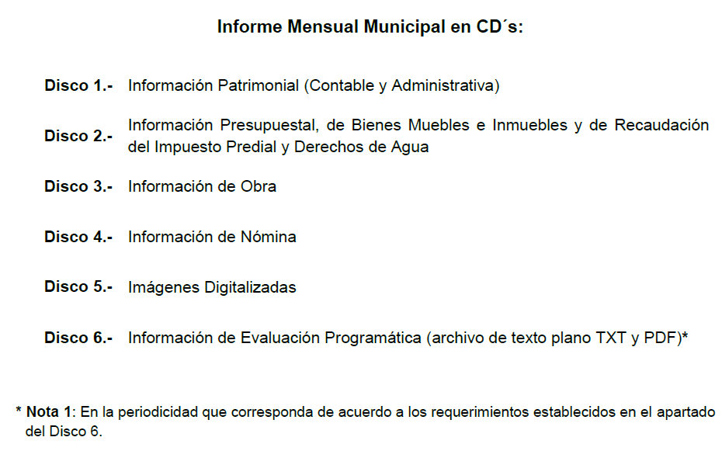

Es así que, dentro del contenido de cada disco se debía incluir los siguientes documentos y en el formato que se precisa a continuación:

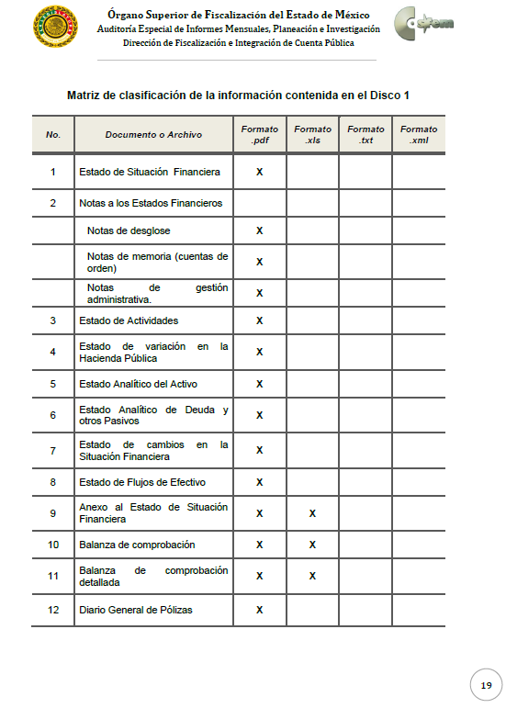

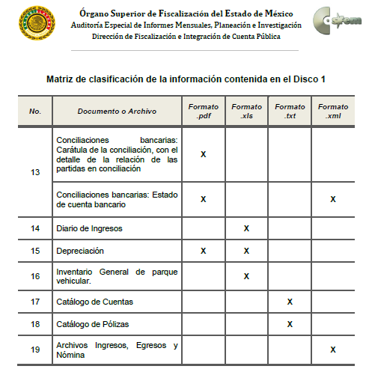

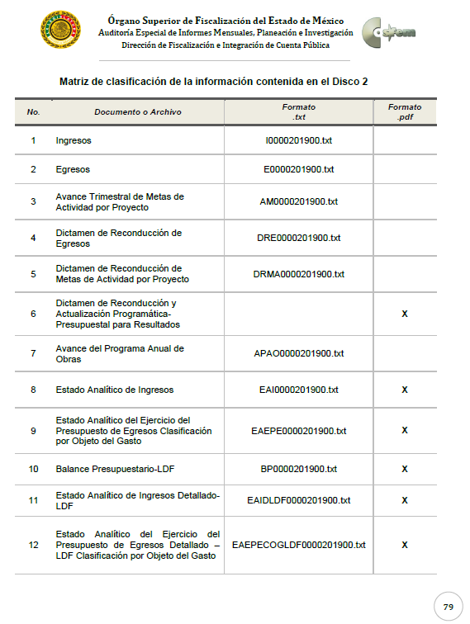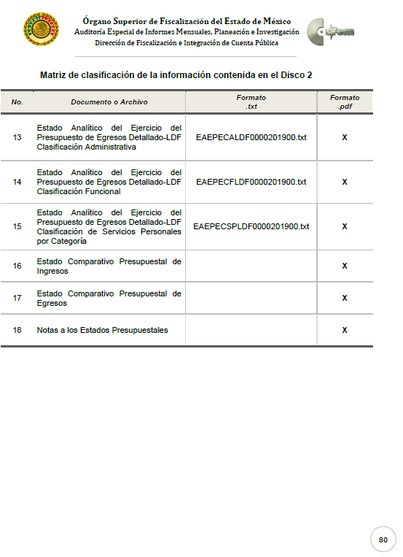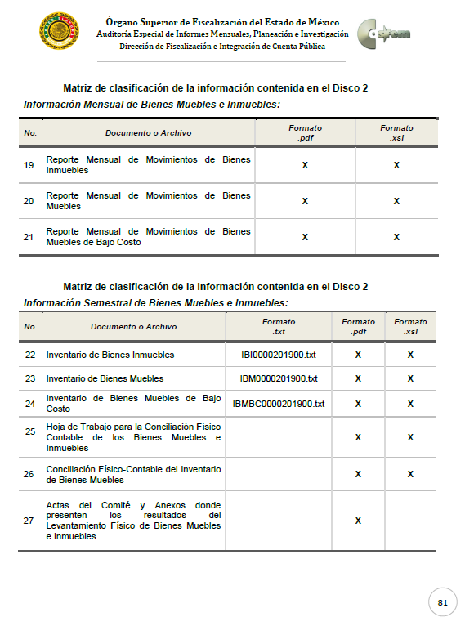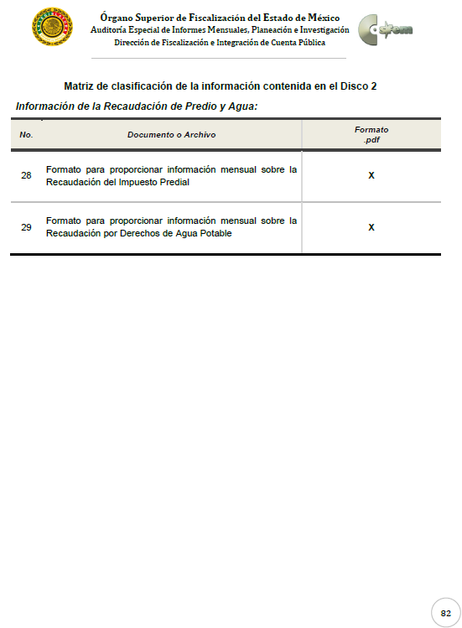

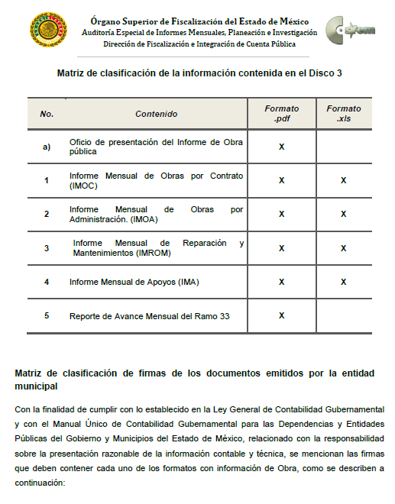

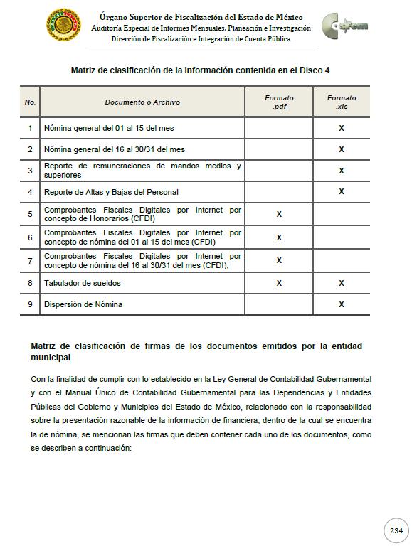

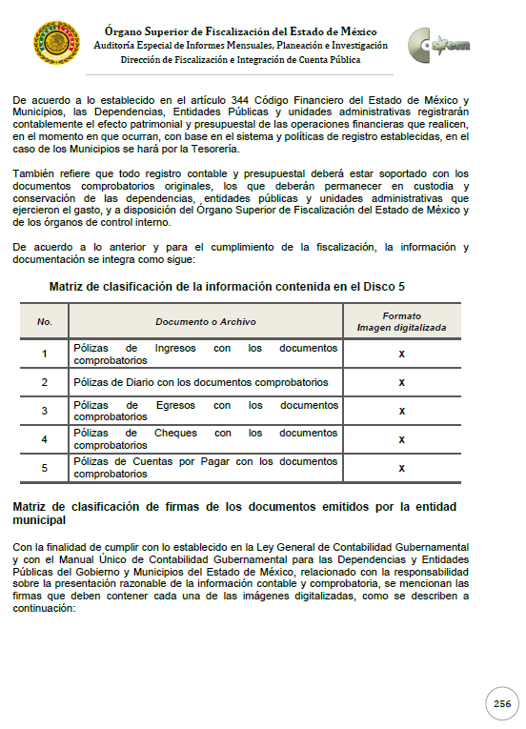

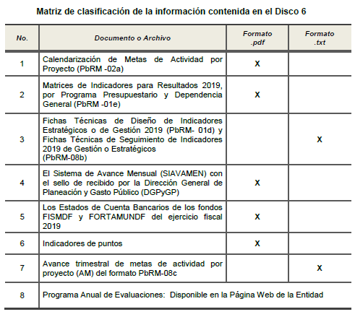

De lo anterior, se tiene que, en los años fiscales anteriores al 2020, las Entidades Fiscalizables debían entregar al Órgano Superior de Fiscalización seis discos de manera mensual respecto de su información contable, patrimonial y administrativa, sin embargo, a partir del año dos mil veintiuno, se estableció que las entidades fiscalizables enviarían OSFEM la información para evaluación, dentro de los primeros veinte días hábiles posteriores al término del **trimestre que se informa** reestructurando los Lineamientos para su entrega en **cuatro módulos**.

En ese sentido, como bien lo señaló, si bien es cierto, el Sujeto Obligado a partir del 2020, el procedimiento y la estructuración para la entrega de los informes cambió, también lo es que, los particulares no son expertos en la materia y, por ende, pueden desconocer las reformas a las normas y, con ello, el cómo se integran los informes trimestrales posterior al 2020, situación por la que, en efecto, el Sujeto Obligado tenía la posibilidad de haber solicitado una aclaración a este requerimiento, en términos del artículo 159 de la Ley de Transparencia y Acceso a la Información Pública del Estado de México y Municipios, que refiere que:

***Artículo 159.*** *Cuando los detalles proporcionados para localizar los documentos resulten insuficientes, incompletos* ***o sean erróneos****, la Unidad de Transparencia podrá requerir al solicitante, por una sola vez y dentro de un plazo que no podrá exceder de cinco días hábiles contados a partir de la presentación de la solicitud,* ***para que, en un término de hasta diez días hábiles, indique otros elementos que complementen, corrijan o amplíen los datos proporcionados o bien, precise uno o varios requerimientos de información.***

*En este requerimiento interrumpirá el plazo de respuesta establecido en el artículo 163 de la presente Ley, por lo que comenzará a computarse nuevamente al día siguiente del desahogo por parte del particular. En este caso, el sujeto obligado atenderá la solicitud en los términos en que fue desahogado el requerimiento de información adicional.*

*La solicitud se tendrá por no presentada cuando los solicitantes no atiendan el requerimiento de información adicional, salvo que en la solicitud inicial se aprecien elementos que permitan identificar la información requerida, quedando a salvo los derechos del particular para volver a presentar su solicitud. En el caso de requerimientos parciales no desahogados, se tendrá por presentada la solicitud por lo que respecta a los contenidos de información que no formaron parte del requerimiento.*

Por lo que, se colige que el Sujeto Obligado fue restrictivo al proporcionar respuesta indicando que no podía entregar los discos solicitados, sin haber requerido anteriormente una aclaración.

No obstante, del estudio realizado a la información que integran los Lineamientos para la integración y entrega de los informes trimestrales 2022 y 2023, se advierte la existencia de un **submódulo de pólizas, que se encuentra inmerso en el módulo 1, dentro del denominado CD 5**, como se observa a continuación:

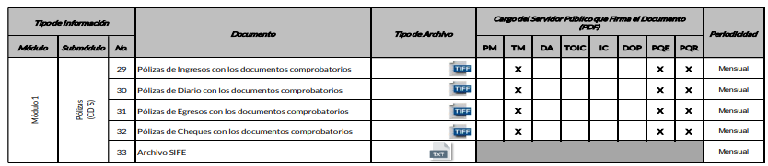

Aunado a ello, los Lineamientos para la integración y entrega de los informes trimestrales municipales 2022 y 2023 precisan que, las entidades fiscalización municipales realizarán el envío y entrega del soporte documental correspondiente a las Pólizas que integran el Módulo 1, a través de CD-ROM.

**Por lo que, se colige que, la parte Recurrente desea obtener la información contenida en el submódulo “pólizas”, del Módulo 1, contenidas en el CD-5.**

Ahora bien, en lo que hace al Reglamento Interno del Organismo Público Descentralizado denominado Sistema Municipal para el Desarrollo Integral de la Familia de Cuautitlán, Estado De México, para el cumplimiento de sus actividades, se auxiliará de las siguientes dependencias:

***Artículo 37.*** *Para el ejercicio de sus atribuciones, para el despacho eficaz de las responsabilidades y cumplimiento de sus objetivos, el SMDIF se conformará principalmente de la siguiente manera:*

*I. Junta de Gobierno*

*II. Presidencia del SMDIF: a. Unidad de Procuración de Fondos y Asistencia Social;*

*b. Contraloría Interna;*

*c. Secretaría Técnica; y*

*d. Unidad de Comunicación Social.*

*III. Dirección:*

*a. Unidad de Atención Ciudadana;*

*b. Unidad de Transparencia;*

*c. Unidad Jurídica;*

***d. Subdirección de Administración y Finanzas;***

*e. Subdirección de Servicios de Asistencia Social;*

*f. Subdirección de Servicios de Salud;*

*g. Subdirección de Servicios Educativos; y*

*h. Procuraduría Municipal de Protección de Niñas, Niños y Adolescentes de Cuautitlán Izcalli*

***Artículo 64.-*** *La Subdirección de Administración y Finanzas, tendrá a través de su titular, las atribuciones y obligaciones siguientes:*

*…*

*VIII. Vigilar que se atienda en tiempo y forma los requerimientos del OSFEM en materia financiera;*

*…*

De lo anterior, se colige que, el Sujeto Obligado cuenta con facultades, atribuciones y competencia para generar, administrar y poseer la información solicitada, toda vez que, para el cumplimiento de sus obligaciones fiscales, este deberá vigilar que se atienda en tiempo y forma los requerimientos del OSFEM, a través de su Subdirección de Administración y Finanzas.

Es por eso que, no pasa desapercibido mencionar que, los Sujetos Obligados deben seguir el procedimiento para la atención a las solicitudes de acceso a la información, establecido en los artículos 151, 159, 160, 162, 163, 164, 165 y 166, de la Ley de Transparencia y Acceso a la Información Pública del Estado de México y Municipios, el cual es el siguiente:

* Las Unidades de Transparencia de los Sujetos Obligados deben garantizar las medidas y condiciones de accesibilidad para que toda persona puede ejercer el derecho de acceso a la información; por lo que, son las responsables de hacer las notificaciones correspondientes, además de llevar a cabo de todas las gestiones necesarias para facilitar el acceso de la información;
* Los Sujetos Obligados podrán requerirle a los Solicitantes, que complementen, corrijan o amplíen su solicitud de información, cuando resulten los datos proporcionados insuficientes, incorrectos, incompletos o erróneos; solicitar dicha aclaración, interrumpirá el plazo para dar respuesta y comenzará a computarse el día siguiente al desahogo de esta.
* Las respuestas a los requerimientos informativos deberán notificarse al interesado en el menor tiempo posible, que no podrá exceder **quince días, contados a partir del día siguiente a la presentación de ésta.** Excepcionalmente, el plazo referido podrá ampliarse por siete días hábiles más, cuando existan razones fundadas y motivadas, a través del Comité de Transparencia;
* **Las Unidades de Transparencia garantizarán que las solicitudes se turnen a todas las áreas competentes que cuenten con la información o deban tenerla de acuerdo con sus facultades, funciones y atribuciones, para que realicen una búsqueda exhaustiva y razonable de la documentación solicitada, con el fin de que proporcionen las expresiones documentales que se encuentren en sus archivos o que estén constreñidos a elaborar;**
* El acceso se dará en la modalidad de entrega y en su caso, de envío elegido por el solicitante, cuando no pueda entregarse en dicha modalidad, el Sujeto Obligado deberá ofrecer otras; por lo cual, deberá fundamentar y motivar la necesidad de modificar el medio de entrega, y
* Las Unidades de Transparencia, tendrán disponible la información requerida durante un plazo mínimo de sesenta días hábiles, contados a partir de que el solicitante hubiere realizado, en su caso, el pago respectivo, el cual deberá efectuarse en un plazo no mayor a treinta días hábiles; por lo que, una vez trascurrida dicha temporalidad, los Sujetos Obligados darán por concluida la solicitud y procederán de ser el caso, a la destrucción del material.

Por lo que, la Unidad de Transparencia, si bien, siguió el procedimiento para atender la solicitud que ahora nos ocupa, entre este, turnar la solicitud de información a la Subdirección de Administración y Finanzas, también lo es que, esta no cumplió cabalmente con la entrega de la misma por lo que, los agravios hechos valer por el ahora Recurrente devienen **FUNDADOS**.

En consecuencia, toda vez que, el Sujeto Obligado no atendió cabalmente la pretensión de la parte Recurrente, se **ORDENA** al Sujeto Obligado, haga entrega, vía Sistema de Acceso a la Información Pública Mexiquense, de ser el caso en versión pública, de lo siguiente:

* Documentos contenidos en el Submódulo “Pólizas” del Módulo 1, entregados al Órgano Superior de Fiscalización del Estado de México en el CD-5, de los ejercicios fiscales 2022 y 2023.

*Deberá emitir el Acuerdo del Comité de Transparencia de conformidad con la Ley de Transparencia y Acceso a la Información Pública del Estado de México y Municipios, en el que funde y motive las razones sobre los datos que se supriman, eliminen o testen de los soportes documentales objeto de las versiones públicas que se formulen y se pongan a disposición de la parte Recurrente, mismo que igualmente hará de su conocimiento.*

**Quinto. Versión Pública.** Finalmente, para la entrega de la información que se determina ordenar, el Sujeto Obligado deberá realizar un análisis con la finalidad de advertir si esta contiene datos que deben ser clasificados en los términos que la misma Ley en la materia señala, como lo es el número de cuenta bancaria de particulares y el Registro Federal de Contribuyentes de proveedores, al tenor de lo siguiente:

* **Número de cuenta bancaria de los particulares.** Este debe ser clasificado como confidencial con fundamento en las fracciones I y II del artículo 143 de la Ley de la Materia de la Entidad; en razón de que, con su difusión se estaría poniendo en riesgo la seguridad de su titular.

Además de que, la publicidad de los números de cuenta bancaria de los particulares en nada contribuye a la rendición de cuentas, sino por el contrario, dar a conocer los números de las cuentas bancarias hace vulnerable a las personas físicas, al abrir la posibilidad de que terceros que cuenten con las posibilidades tecnológicas y/o económicas puedan realizar actos ilícitos mediante operaciones cibernéticas; en esa virtud, este Instituto determina que dicha información no puede ser del dominio público, toda vez que se podría dar un uso inadecuado a la misma o cometer algún ilícito o fraude en contra del patrimonio de los particulares.

Lo anterior encuentra sustento en el criterio 10/17 emitido por el Instituto Nacional de Transparencia y Acceso a la Información Pública del Estado de México y Municipios, que a la letra dicen:

***“Cuentas bancarias y/o CLABE interbancaria de personas físicas y morales privadas.*** *El número de cuenta bancaria y/o CLABE interbancaria de particulares es información confidencial, al tratarse de un conjunto de caracteres numéricos utilizados por los grupos financieros para identificar las cuentas de sus clientes, a través de los cuales se puede acceder a información relacionada con su patrimonio y realizar diversas transacciones; por tanto, constituye información clasificada con fundamento en los artículos 116 de la Ley General de Transparencia y Acceso a la Información Pública y 113 de la Ley Federal de Transparencia y Acceso a la Información Pública.”*

Ahora bien, por cuanto hace a las cuentas bancarias de los Sujetos obligados, dicha información no puede considerarse como confidencial, pues la difusión de dichas cuentas o claves interbancarias, favorecen a la rendición de cuentas; ello tiene sustento en el criterio 11/17, emitido por el Instituto Nacional de Transparencia y Acceso a la Información Pública del Estado de México y Municipios, el cual para mayor referencia se inserta a continuación:

*“****Cuentas bancarias y/o CLABE interbancaria de sujetos obligados que reciben y/o transfieren recursos públicos, son información pública.*** *La difusión de las cuentas bancarias y claves interbancarias pertenecientes a un sujeto obligado favorece la rendición de cuentas al transparentar la forma en que se administran los recursos públicos, razón por la cual no pueden considerarse como información clasificada. “*

* **Registro Federal de Contribuyentes de proveedores**. Dada la naturaleza de la información que se ordena, es importante resaltar que, si bien este Instituto ha sostenido que el RFC y domicilio de las personas físicas debe ser testado por los Sujetos Obligados, en las versiones públicas de los documentos que elaboren para atender las solicitudes de información pública, lo cierto es que tratándose de proveedores, prestadores de servicios o contratistas, dichos datos no deben ser suprimidos de las facturas y contratos que vayan a ser entregados.

Ello se debe a que, del ejercicio de ponderación entre el derecho a la protección de datos personales con el derecho de acceso a la información pública, es de mayor trascendencia el que cualquier persona pueda conocer en qué se gastan los recursos públicos, puesto que se trata de erogaciones que realiza un órgano del Estado con base en los recursos que encuentran su origen en mayor medida en las contribuciones aportados por los gobernados, por lo que debe transparentarse su ejercicio.

Además, las personas físicas que realicen las actividades contratadas por las instituciones, renuncian implícitamente a una parte de su derecho a la intimidad al obtener beneficios y lucros de los recursos públicos por dicha contratación, por lo que no puede considerarse como información clasificada lo relativo a su nombre, registro federal de contribuyentes y domicilio fiscal, atento a que dicha información es la que puede generar certeza en los gobernados en que se está ejerciendo debidamente el presupuesto.

En ese sentido, el Sujeto Obligado tendrá que elaborar la versión pública de los documentos que vaya a entregar para dar cumplimiento a esta resolución a fin de satisfacer el derecho de acceso a la información pública del recurrente sin menoscabar el derecho a la protección de los datos personales de terceros.

Lo anterior, de conformidad con lo que señalan los artículos 3 fracciones IX, XX, XXI y XLV, 91, 132 fracciones II y III, y 143 de la Ley de Transparencia y Acceso a la Información Pública del Estado de México y Municipios que establecen:

*“****Artículo 3.*** *Para los efectos de la presente Ley se entenderá por:*

*[…]*

*IX. Datos personales: La información concerniente a una persona, identificada o identificable según lo dispuesto por la Ley de Protección de Datos Personales del Estado de México;*

*XX. Información clasificada: Aquella considerada por la presente Ley como reservada o confidencial;*

*XXI. Información confidencial: Se considera como información confidencial los secretos bancario, fiduciario, industrial, comercial, fiscal, bursátil y postal, cuya titularidad corresponda a particulares, sujetos de derecho internacional o a sujetos obligados cuando no involucren el ejercicio de recursos públicos;*

*XLV. Versión pública: Documento en el que se elimine, suprime o borra la información clasificada como reservada o confidencial para permitir su acceso.*

*[…]*

***Artículo 91.*** *El acceso a la información pública será restringido excepcionalmente, cuando ésta sea clasificada como reservada o confidencial.*

***Artículo 132.*** *La clasificación de la información se llevará a cabo en el momento en que:*

*I. Se reciba una solicitud de acceso a la información;*

*II. Se determine mediante resolución de autoridad competente; o*

*III. Se generen versiones públicas para dar cumplimiento a las obligaciones de transparencia previstas en esta Ley.*

*[…]*

***Artículo 143****. Para los efectos de esta Ley se considera información confidencial, la clasificada como tal, de manera permanente, por su naturaleza, cuando:*

*I. Se refiera a la información privada y los datos personales concernientes a una persona física o jurídico colectiva identificada o identificable;*

*II. Los secretos bancario, fiduciario, industrial, comercial, fiscal, bursátil y postal, cuya titularidad corresponda a particulares, sujetos de derecho internacional o a sujetos obligados cuando no involucren el ejercicio de recursos públicos; y*

*III. La que presenten los particulares a los sujetos obligados, de conformidad con lo dispuesto por las leyes o los tratados internacionales.*

*La información confidencial no estará sujeta a temporalidad alguna y sólo podrán tener acceso a ella los titulares de la misma, sus representantes y los servidores públicos facultados para ello.*

*No se considerará confidencial la información que se encuentre en los registros públicos o en fuentes de acceso público, ni tampoco la que sea considerada por la presente ley como información pública.”*

Igualmente, los Lineamientos Generales en Materia de Clasificación y Desclasificación de la Información, así como para la elaboración de Versiones Públicas, emitidos por el Consejo Nacional del Sistema Nacional de Transparencia, Acceso a la Información Pública y Protección de Datos Personales, tienen por objeto establecer los criterios con base en los cuales los sujetos obligados clasificarán como reservada o confidencial la información que posean, desclasificarán y generarán, en su caso, versiones públicas de expedientes o documentos que contengan partes o secciones clasificadas.

Por otro lado, es de destacar que los artículos Quincuagésimo, Quincuagésimo primero, Quincuagésimo segundo, de los Lineamientos Generales en Materia de Clasificación y Desclasificación de la Información, así como para la Elaboración de Versiones Públicas señalan las formalidades que deberá llevar el acuerdo de clasificación que deberá emitir el Sujeto Obligado, siendo estas las siguientes:

*“****Quincuagésimo****. Los titulares de las áreas de los sujetos obligados podrán establecer sus propios modelos o formatos para la elaboración de versiones públicas de documentos o expedientes, siempre y cuando cumplan lo establecido en los presentes Lineamientos, así como en las correspondientes Leyes Generales.*

***Quincuagésimo primero.*** *Toda acta del Comité de Transparencia deberá contener:*

*I. El número de sesión y fecha;*

*II. El nombre del área que solicitó la clasificación de información;*

*III. La fundamentación legal y motivación correspondiente;*

*IV. La resolución o resoluciones aprobadas; y*

*V. La rúbrica o firma digital de cada integrante del Comité de Transparencia.*

*Las resoluciones del Comité en las que se haya determinado confirmar o modificar la clasificación de información pública como reservada, deberán incluir, cuando menos:*

*I. Los motivos y razonamientos que sustenten la confirmación o modificación de la prueba de daño;*

*II. Descripción de las partes o secciones reservadas, en caso de clasificación parcial;*

*III. El periodo por el que mantendrá su clasificación y fecha de expiración; y*

*IV. El nombre del titular y área encargada de realizar la versión pública del documento, en su caso.*

*En los casos en que se clasifique la información como reservada siempre se entregará o anexará la prueba de daño con la respuesta al solicitante.*

*En los casos de resoluciones del Comité de Transparencia en las que se confirme la clasificación de información confidencial solo se deberán de identificar los tipos de datos protegidos, de conformidad con el lineamiento trigésimo octavo.*

***Quincuagésimo segundo.*** *Para la clasificación y elaboración de versiones públicas de documentos que contengan información clasificada como reservada o confidencial, las áreas de los sujetos obligados deberán tomar las medidas pertinentes tendientes a asegurar que el espacio utilizado para testar la información no podrá ser empleado para la sobreposición de contenido distinto al autorizado por el Comité.*

*En el caso específico de la clasificación y elaboración de versiones públicas de documentos que contengan información confidencial, las áreas de los sujetos obligados deberán:*

*I. Fijar la fecha en que se elaboró la versión pública y la fecha en la cual el Comité de Transparencia confirmó dicha versión;*

*II. Señalar dentro del documento el tipo de información confidencial que fue testada en cada caso específico, de conformidad con el lineamiento trigésimo octavo; y*

*III. Señalar las personas o instancias autorizadas a acceder a la información clasificada.*

*En los documentos de difusión electrónica, señalar en la primera hoja y en el nombre del archivo, que la versión pública corresponde a un documento que contiene información confidencial.”*

De igual forma, deberá observar los Lineamientos Quincuagésimo cuarto, Quincuagésimo quinto, Quincuagésimo séptimo y Quincuagésimo octavo, establecen lo siguiente:

*“****Quincuagésimo cuarto.*** *Cuando el Comité de Transparencia confirme la clasificación de documentos reservados y/o confidenciales, sea total o parcialmente; se deberá anexar al expediente la resolución que determinó la clasificación o, en su defecto, identificar en la carátula del expediente del cual formen parte, la fecha y sesión del Comité de Transparencia en la que se confirmó dicha clasificación.*

***Quincuagésimo quinto.*** *Cada área del sujeto obligado podrá designar formalmente a una o más personas como responsables del testado, que sean encargadas de la adecuada elaboración o supervisión de las versiones públicas de los documentos o expedientes, verificando que cumplan con los requisitos señalados en las Leyes Generales, los presentes Lineamientos y demás normativa aplicable antes de su confirmación por el Comité de Transparencia.*

*...*

***Quincuagésimo séptimo.*** *Se considera, en principio, como información pública y no podrá omitirse de las versiones públicas la siguiente:*

*I. La relativa a las Obligaciones de Transparencia que contempla el Título V de la Ley General y las demás disposiciones legales aplicables;*

*II. El nombre de los integrantes de los sujetos obligados en los documentos, y sus firmas autógrafas o digitales, cuando sean utilizados en el ejercicio de las facultades conferidas para el desempeño del servicio público, y*

*III. La información que documente decisiones y los actos de autoridad concluidos de los sujetos obligados, así como el ejercicio de las facultades o actividades de los servidores públicos, de manera que se pueda valorar el desempeño de los mismos.*

*Lo anterior, siempre y cuando no se acredite alguna causal de clasificación, prevista en las leyes o en los tratados internacionales suscritas por el Estado mexicano.*

*Quincuagésimo octavo. Los sujetos obligados garantizarán que los sistemas o medios empleados para eliminar la información en las versiones públicas sean irreversibles, de tal forma que no permitan su recuperación o la visualización de la misma.”*

Es entonces que, la entrega de documentos en su versión pública debe acompañarse necesariamente del Acuerdo del Comité de Transparencia que la sustente, el cual debe estar debidamente fundado y motivado y, deberá exponer los fundamentos y razonamientos que llevaron al Sujeto Obligado a testar, suprimir o eliminar datos de dicho soporte documental, ya que de no hacerlo, lo entregado no tendría un sustento jurídico ni resultaría ser una versión pública, sino más bien una documentación ilegible, incompleta o tachada; ya que, el no justificar las causas o motivos por las que no se aprecian determinados datos -ya sea porque se testan o suprimen- deja al solicitante en estado de incertidumbre, al no conocer o comprender por qué no aparecen en la documentación respectiva.

Es así como, en mérito de lo expuesto en líneas anteriores, resultan fundadas las razones o motivos de inconformidad hechos valer por la parte **RECURRENTE** dentro del recurso de revisión **01934/INFOEM/IP/RR/2024**; por ello, y con fundamento en la fracción IV del numeral 186 de la Ley de Transparencia y Acceso a la Información Pública del Estado de México y Municipios, por lo que se **MODIFICA** la respuesta del **SUJETO OBLIGADO** a la solicitud de información **00010/DIFCUAUTIZ/IP/2024.**

Así, con fundamento en lo prescrito en los artículos 5 párrafos trigésimo segundo, trigésimo tercero y trigésimo cuarto, fracciones IV y V de la Constitución Política del Estado Libre y Soberano de México; 2, fracción II; 29, 36 fracciones I y II; 176, 178, 181, 185, fracción I, 186 y 188 de la Ley de Transparencia y Acceso a la Información Pública del Estado de México y Municipios, este Pleno:

**R E S U E L V E:**

**Primero.** Se **MODIFICA** la respuesta entregada por **EL SUJETO OBLIGADO** a la solicitud de información **00010/DIFCUAUTIZ/IP/2024**, por resultar fundadas las razones o motivos de inconformidad hechos valer por la parte **RECURRENTE,** en el Recurso de Revisión **01934/INFOEM/IP/RR/2024,** en términos del considerando **Cuarto** de la presente Resolución.

**Segundo.** Se **Ordena** al **Sujeto Obligado**, haga entrega a la parte **Recurrente** en términos de los **Considerandos Cuarto y Quinto**, previa búsqueda exhaustiva y razonable, mediante el Sistema de Acceso a la Información Mexiquense (SAIMEX), de ser el caso, en versión pública, de la siguiente información:

* Documentos contenidos en el Submódulo “Pólizas” del Módulo 1, entregados al Órgano Superior de Fiscalización del Estado de México en el CD-5, de los ejercicios fiscales 2022 y 2023.

*De ser el caso, deberá emitir el Acuerdo del Comité de Transparencia de conformidad con la Ley de Transparencia y Acceso a la Información Pública del Estado de México y Municipios, en el que funde y motive las razones sobre los datos que se supriman, eliminen o testen de los soportes documentales objeto de las versiones públicas que se formulen y se pongan a disposición de la parte Recurrente, mismo que igualmente hará de su conocimiento.*

**Tercero. Notifíquese vía SAIMEX,** la presente resolución al Titular de la Unidad de Transparencia del Sujeto Obligado, para que conforme al artículo 186 último párrafo, 189 segundo párrafo y 194 de la Ley de Transparencia y Acceso a la Información Pública del Estado de México y Municipios; dé cumplimiento a lo ordenado dentro del plazo de diez días hábiles, e informe a este Instituto en un plazo de tres días hábiles siguientes sobre el cumplimiento dado a la presente y, se le apercibe que en caso de negarse a cumplir la presente resolución o hacerlo de manera parcial, se le impondrá una medida de apremio de conformidad con lo previsto en los artículos 198, 200, fracción III; 214, 215 y 216 de la Ley de Transparencia y Acceso a la Información Pública del Estado de México y Municipios.

**Cuarto. Notifíquese vía** **SAIMEX** a la parte **Recurrente** la presente resolución, así como, que de conformidad con lo establecido en el artículo 196 de la Ley de Transparencia y Acceso a la Información Pública del Estado de México y Municipios, en caso de que considere que le causa algún perjuicio podrá impugnarla vía Juicio de Amparo en los términos de las leyes aplicables.

**Quinto.** De conformidad con el artículo 198 de la Ley de Transparencia y Acceso a la Información Pública del Estado de México y Municipios, de considerarlo procedente, el **SUJETO OBLIGADO** de manera fundada y motivada, podrá solicitar una ampliación de plazo para el cumplimiento de la presente resolución.

ASÍ LO RESUELVE, POR UNANIMIDAD DE VOTOS, EL PLENO DEL INSTITUTO DE TRANSPARENCIA, ACCESO A LA INFORMACIÓN PÚBLICA Y PROTECCIÓN DE DATOS PERSONALES DEL ESTADO DE MÉXICO Y MUNICIPIOS, CONFORMADO POR LOS COMISIONADOS JOSÉ MARTÍNEZ VILCHIS, MARÍA DEL ROSARIO MEJÍA AYALA, SHARON CRISTINA MORALES MARTÍNEZ, LUIS GUSTAVO PARRA NORIEGA Y GUADALUPE RAMÍREZ PEÑA; EN LA TRIGÉSIMA PRIMERA SESIÓN ORDINARIA CELEBRADA EL CUATRO DE SEPTIEMBRE DE DOS MIL VEINTICUATRO ANTE EL SECRETARIO TÉCNICO DEL PLENO ALEXIS TAPIA RAMÍREZ.